Conception d'un plan d'adressage VLSM

A partir de l'adresse IP 193.168.30.0 /23 concevez un plan d'adressage Ipv4 qui remplisse les conditions suivantes
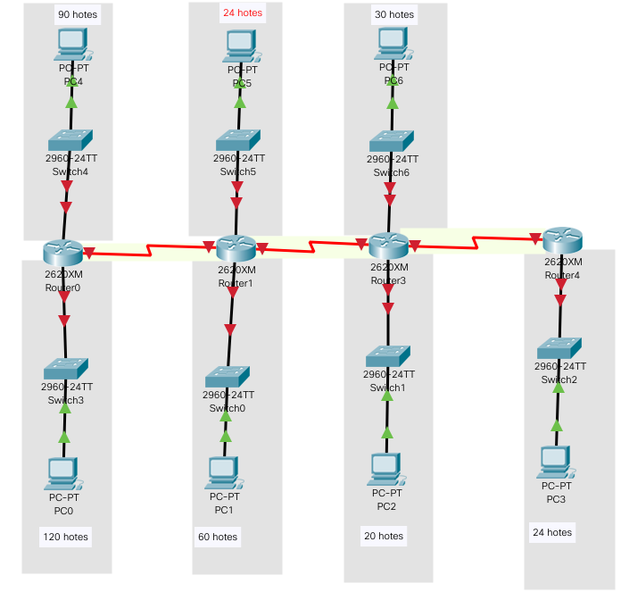

193.168.31.193
193.168.31.194
193.168.31.197
193.168.31.198
193.168.31.201
193.168.31.202
Travail demandé :
- Justifiez la longueur du masque de sous-réseau pour le sous réseau un

pour chacun les sous réseaux 6 à 10 complétez les lignes manquantes du tableau ci-dessous:
- Donnez la longueur du masque de sous-réseau, la valeur du masque en notation décimal
- Donnez la première adresse disponible et la dernière adresse disponible
- Donnez l'adresse de diffusion

193.168.30.0/23 | Nb d'hôtes  utilisés | Masque notation CIDR | Masque  notation  décimale | Adresse  Réseau | Première  Adresse | Dernière  Adresse | Adresse  de Diffusion
sous réseau 1 | 120  126 | /25 | 255.255.255.128 | 193.168.30.0 | 193.168.30.1 | 193.168.30.126 | 193.168.30.127
sous réseau 2 | 90  126 | /25 | 255.255.255.128 | 193.168.30.128 | 193.168.30.129 | 193.168.30.254 | 193.168.30.255
sous réseau 3 | 60  62 | /26 | 255.255.255.192 | 193.168.31.0 | 193.168.31.1 | 193.168.31.62 | 193.168.31.63
sous réseau 4 | 30  30 | /27 | 255.255.255.224 | 193.168.31.64 | 193.168.31.65 | 193.168.31.94 | 193.168.31.95
sous réseau 5 | 24  30 | /27 | 255.255.255.224 | 193.168.31.96 | 193.168.31.97 | 193.168.31.126 | 193.168.31.127
sous réseau 6 | 24  30 | /27 | 255.255.255.224 | 193.168.31.128 | 193.168.31.129 | 193.168.31.158 | 193.168.31.159
sous réseau 7 | 20  30 | /27 | 255.255.255.224 | 193.168.31.160 | 193.168.31.160 | 193.168.31.190 | 193.168.31.191
sous-réseau 8 | 2 | /30 | 255.255.255.252 | 193.168.31.192 | 193.168.31.193 | 193.168.31.194 | 193.168.31.195
sous-réseau 9 | 2 | /30 | 255.255.255.252 | 193.168.31.196 | 193.168.31.197 | 193.168.31.198 | 193.168.31.199
sous-réseau 10 | 2 | /30 | 255.255.255.252 | 193.168.31.200 | 193.168.31.201 | 193.168.31.202 | 193.168.31.203

- Indiquez sur le schéma les adresses IP des interfaces séries
- Donnez la table de routage du routeur 0. Ne précisez que les routes à ajouter à la table de routage.

Réseau de destination | Masque de sous réseau | Passerelle
193.168.31.0 | 255.255.255.192 | 193.168.31.194
193.168.31.64 | 255.255.255.224 | 193.168.31.194
193.168.31.96 | 255.255.255.224 | 193.168.31.194
193.168.31.128 | 255.255.255.224 | 193.168.31.194
193.168.31.160 | 255.255.255.224 | 193.168.31.194

